C O M M U N I Q U É – P o u r d i f f u s i o n i m m é d i a t e

St Valentin en famille

Val-d’Or – le 18 janvier 2017 – Le Centre d’exposition de Val-d’Or propose l’activité St-Valentin en famille, pour tous les amateurs d’exploration artistique, le dimanche 5 février 2017 de 13h à 15h au Centre d’exposition de Val-d’Or.

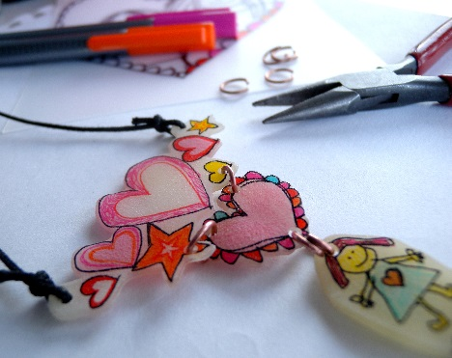
Katia Martel, artiste et joaillère, animera un atelier familial le dimanche 5 février. Les participants réaliseront un pendentif sur le thème de l’amour et de la famille. Fait à partir de formage de fils de métal, de sculpture et de petits éléments dessinés, le pendentif prendra la forme d’un collier amulette. Petits et grands mettront la main à la pâte dans la réalisation d’un bijou commun.
K. Martel ©

Bienvenue aux parents, aux grands-parents et aux enfants. Bienvenue à tous!

Lieu : Atelier, Centre d'exposition de Val-d'Or, les enfants doivent obligatoirement être accompagnés d’un adulte
Heure : 13h à 15h
Prix par réalisation: 10$ ou 8$ pour les membres-amis. Le matériel est fourni.
Pour toute information et réservation avant le jeudi 2 février 2017: (819) 825-0942 ou expovd@ville.valdor.qc.ca

Le Centre d’exposition se réserve le droit d’annuler un atelier si moins de 5 personnes s’y sont inscrites.

Heures d’ouverture: mardi de 13h à 16h, du mercredi au vendredi de 13h à 19h, samedi et dimanche de 13h à 16h Pour information : (819) 825-0942 ou expovd@ville.valdor.qc.ca /Visitez notre site Internet : www.expovd.ca ou notre page facebook : https://www.facebook.com/centredexpositiondevaldor
-30-
Source : Anne-Laure Bourdaleix-Manin, coordonnatrice de la programmation, (819) 825-0942 #6253
Remerciements aux Amies et Amis du Centre ainsi qu’aux subventionneurs suivants :

